

АДМИНИСТРАЦИЯ ЛЕНИНГРАДСКОЙ ОБЛАСТИ
КОМИТЕТ ПО СОХРАНЕНИЮ КУЛЬТУРНОГО НАСЛЕДИЯ ЛЕНИНГРАДСКОЙ ОБЛАСТИ

ПРИКАЗ

«___»____________2026 г. №________________ Санкт-Петербург

О включении выявленного объекта культурного наследия
«Кирха», расположенного по адресу: Ленинградская область, Приозерский район, д. Севастьяново, Богатыревская в., в единый государственный реестр объектов культурного наследия (памятников истории и культуры) народов Российской Федерации в качестве объекта культурного наследия регионального значения с наименованием «Кирха Каукола», расположенного по адресу: Ленинградская область, Приозерский муниципальный район, Севастьяновское сельское поселение, поселок Севастьяново, улица Клубная, здание 12, утверждении границ территории и предмета охраны

В соответствии со статьями 3.1, 5.1, 9.2, 18, 33 Федерального закона
от 25 июня 2002 года № 73-ФЗ «Об объектах культурного наследия (памятниках истории и культуры) народов Российской Федерации», статьей 4 Областного закона Ленинградской области от 25 декабря 2015 года № 140-оз
«О государственной охране, сохранении, использовании и популяризации объектов культурного наследия (памятников истории и культуры) народов Российской Федерации, расположенных на территории Ленинградской области», постановлением Правительства Ленинградской области от 21 декабря 2020 года
№ 839 «Об органах исполнительной власти Ленинградской области в сфере культуры и туризма», Положением о едином государственном реестре объектов культурного наследия (памятников истории и культуры) народов Российской Федерации, утвержденным приказом Министерства культуры Российской Федерации от 3 октября 2011 года № 954, подпунктами 2.1.2, 2.3.7 Положения
о комитете по сохранению культурного наследия Ленинградской области, утвержденного постановлением Правительства Ленинградской области
от 24 декабря 2020 года № 850, на основании положительного заключения государственной историко-культурной экспертизы, выполненной экспертной организацией обществом с ограниченной ответственностью «Союз Экспертов Северо-Запада» в 2026 году, приказываю:
- Включить выявленный объект культурного наследия «Кирха», расположенный по адресу: Ленинградская область, Приозерский район,
д. Севастьяново, Богатыревская в., в единый государственный реестр объектов культурного наследия (памятников истории и культуры) народов Российской Федерации в качестве объекта культурного наследия регионального значения
с наименованием «Кирха Каукола», 1933 г., расположенного по адресу: Ленинградская область, Приозерский муниципальный район, Севастьяновское сельское поселение, поселок Севастьяново, улица Клубная, здание 12,
вид - памятник.
- Утвердить границы территории объекта культурного наследия регионального значения «Кирха Каукола», расположенного по адресу: Ленинградская область, Приозерский муниципальный район, Севастьяновское сельское поселение, поселок Севастьяново, улица Клубная, здание 12, согласно приложению № 1 к настоящему приказу.
- Утвердить предмет охраны объекта культурного наследия регионального значения «Кирха Каукола», расположенного по адресу: Ленинградская область, Приозерский муниципальный район, Севастьяновское сельское поселение, поселок Севастьяново, улица Клубная, здание 12, согласно приложению № 2 к настоящему приказу.
- Исключить выявленный объект культурного наследия «Кирха», расположенный по адресу: Ленинградская область, Приозерский район,
д. Севастьяново, Богатыревская в., из Перечня выявленных объектов культурного наследия, расположенных на территории Ленинградской области, утвержденного приказом комитета по сохранению культурного наследия Ленинградской области от 01 декабря 2015 года № 01-03/15-63 (п. 1775).
5. Отделу по осуществлению полномочий Ленинградской области в сфере объектов культурного наследия комитета по сохранению культурного наследия Ленинградской области обеспечить:
- внесение сведений об объекте культурного наследия регионального значения, указанном в п. 1 настоящего приказа, в единый государственный реестр объектов культурного наследия (памятников истории и культуры) народов Российской Федерации;
- направление копии настоящего приказа в сроки, установленные действующим законодательством, в территориальный орган федерального органа исполнительной власти, уполномоченного Правительством Российской Федерации на осуществление государственного кадастрового учета, государственной регистрации прав, ведение Единого государственного реестра недвижимости и предоставление сведений, содержащихся в Едином государственном реестре недвижимости;
- направление письменного уведомления собственнику или иному законному владельцу объекта культурного наследия регионального значения, земельного участка в границах территории объекта культурного наследия регионального значения, указанного в п.1 настоящего приказа.
6. Сектору делопроизводства и информационного обеспечения комитета
по сохранению культурного наследия Ленинградской области обеспечить размещение настоящего приказа в сетевом издании «Электронное опубликование документов» в информационно-телекоммуникационной сети «Интернет».
7. Контроль за исполнением настоящего приказа возложить на заместителя председателя комитета по сохранению культурного наследия Ленинградской области, осуществляющего полномочия в сфере сохранения, использования, популяризации и государственной охраны объектов культурного наследия.
8. Настоящий приказ вступает в силу со дня его официального опубликования.

Заместитель председателя комитета  по сохранению культурного наследия Ленинградской области | Г.Е. Лазарева

Приложение № 1
к приказу комитета по сохранению
культурного наследия Ленинградской области
от «___» __________ 2026 года №_______________

Границы территории объекта культурного наследия регионального
значения «Кирха Каукола», расположенного по адресу: Ленинградская
область, Приозерский муниципальный район, Севастьяновское сельское
поселение, поселок Севастьяново, улица Клубная, здание 12

Карта (схема) границ территории объекта культурного наследия

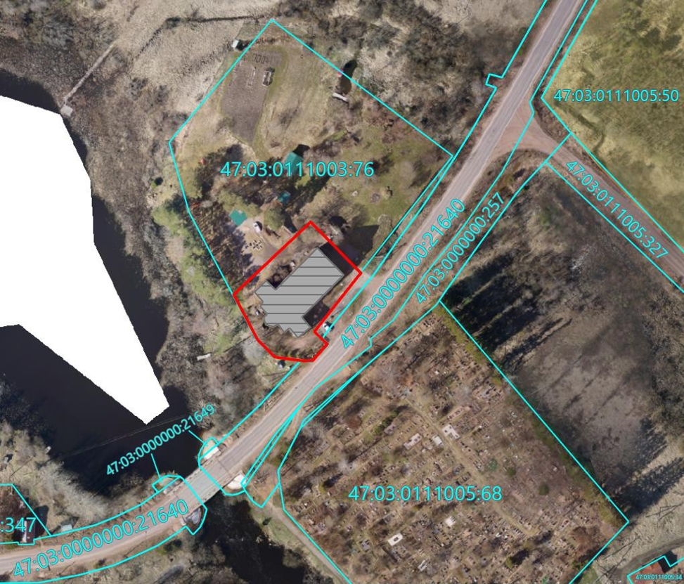


Условные обозначения:
- граница территории объекта культурного наследия регионального значения

«Кирха Каукола».
- объект культурного наследия регионального значения «Кирха Каукола».

План поворотных (характерных) точек границ территории
объекта культурного наследия:



- граница территории объекта культурного наследия;

- номер характерной точки;

Перечень координат поворотных (характерных) точек границ территории объекта культурного наследия регионального значения в системе координат, установленной для ведения государственного реестра недвижимости

Номер характерной точки | Координаты характерных точек в системе координат, установленной для ведения государственного кадастра объектов недвижимости (м) (МСК-47 зона 2)
Номер характерной точки | Х | Y
 | 561428.65 | 2188025.61
 | 561459.47 | 2188060.48
 | 561437.00 | 2188081.66
 | 561411.94 | 2188061.11
 | 561405.77 | 2188066.99
 | 561398.34 | 2188059.66
 | 561400.79 | 2188043.03
 | 561409.61 | 2188035.21
1. | 561428.65 | 2188025.61

Текстовое описание границ территории объекта культурного наследия

Границы территории объекта проходят от точки 1 до точки 2 на северо-восток, от точки 2 до точки 3 на юго-восток, от точки 3 до точки 4 на юго-запад,
от точки 4 до точки 5 на юго-восток, от точки 5 до точки 6 на юго-запад,от точки 6 до точки 1 на северо-запад, где замыкаются.
Режим использования территории объекта культурного наследия регионального значения «Кирха Каукола», расположенного по адресу:
Ленинградская область, Приозерский муниципальный район, Севастьяновское сельское поселение, поселок Севастьяново, улица Клубная, здание 12

1. На территории объекта культурного наследия разрешается:
- ведение хозяйственной деятельности, не противоречащей требованиям обеспечения сохранности объекта культурного наследия и позволяющей обеспечить функционирование объекта культурного наследия в современных условиях;
- сохранение и восстановление (регенерация) историко-градостроительной
и природной среды объекта культурного наследия (восстановление, воссоздание, восполнение частично или полностью утраченных элементов и характеристик историко-градостроительной и природной среды территории);
- сохранение исторических элементов планировочной структуры территории;
- сохранение исторических элементов культурного ландшафта;
- реконструкция, ремонт инженерных коммуникаций, благоустройство, озеленение, установка малых архитектурных форм, иная хозяйственная деятельность
(по согласованию с региональным органом охраны объектов культурного наследия),
не противоречащая требованиям обеспечения сохранности объекта культурного наследия и позволяющая обеспечить функционирование объекта культурного наследия в современных условиях, обеспечивающая недопущение ухудшения состояния территории объекта культурного наследия. Применение при благоустройстве
и оборудовании территории традиционных материалов: в покрытиях (дерево, камень), малых архитектурных формах, исключая контрастные сочетания и яркую цветовую гамму.
2. На территории объекта культурного наследия запрещается:
- строительство объектов капитального строительства и увеличение объемно-пространственных характеристик, существующих на территории объекта культурного значения объектов капитального строительства;
- проведение земляных, строительных, мелиоративных и иных работ,
за исключением работ по сохранению (воссозданию) объекта культурного наследия или его отдельных элементов, сохранению историко-градостроительной или природной среды объекта культурного наследия;
- размещение наружной рекламы;
- установка на фасадах, крыше объекта культурного наследия кондиционеров, телеантенн, тарелок спутниковой связи, а также других инженерно-технических средств;
- прокладка наземных и воздушных инженерных коммуникаций, кроме временных, необходимых для проведения работ по сохранению;
- устройство автостоянок;
- складирование мусора (устройства свалок);
- использование пиротехнических средств и фейерверков;
- осуществление любых видов деятельности, ухудшающих экологические условия и гидрологический режим на территории объекта культурного наследия, создающих вибрационные нагрузки динамическим воздействием на грунты в зоне
их взаимодействия с объектом культурного наследия.

Приложение № 2
к приказу комитета по сохранению
культурного наследия Ленинградской области
от «___» _____________ 2026 года №_______________

Предмет охраны
объекта культурного наследия регионального
значения «Кирха Каукола», расположенного по адресу: Ленинградская область, Приозерский муниципальный район, сельское поселение Севастьяновское, поселок Севастьяново, улица Клубная, здание 12

№  пп | Видовая принадлежность предмета охраны | Предмет охраны | Фотофиксация
1 | 2 | 3 | 4
1. | Объёмно-пространственное решение: | историческое (здесь и далее - на 1933 год) местоположение (на правом берегу реки Севастьяновка, на холме), габариты и конфигурация крестообразного в плане здания с апсидой в алтарной части (юго-западной), двумя прямоугольными кирпичными тамбурами, и выступающей из средокрестия прямоугольной в плане башней-колокольней, увенчанной прямоугольной башенкой с сомкнутым куполом и латинским крестом на яблоке (восстановление башенки в 1943-1944 гг. не было завершено, габариты изменены, сомкнутый купол и латинский крест на яблоке утрачены);  крыша: исторические габариты и конфигурация (двускатная – основного объема церкви, коническая – апсиды, сомкнутый купол – башни-колокольни), включая высотные отметки коньков и карнизов. | 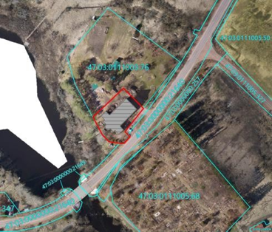  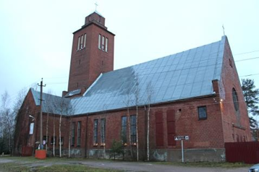  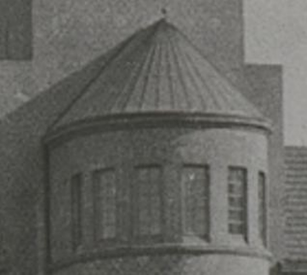  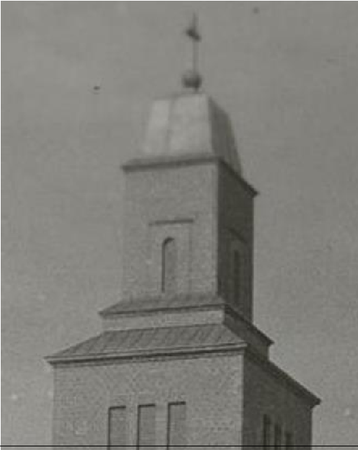
2. | Конструктивная  система | исторические наружные и внутренние капитальные стены (местоположение, материал - кирпич);  хоры на бетонных столбах: местоположение, габариты;  две одномаршевые лестницы в притворе, ведущие на хоры;  железобетонные своды перекрытия церковного зала и алтаря. | 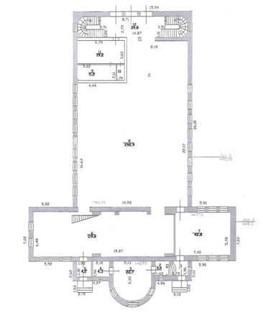  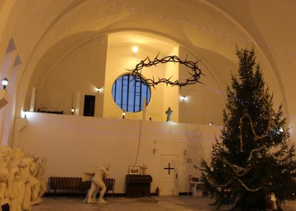  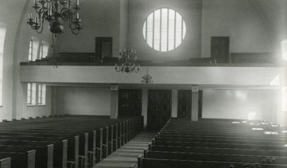  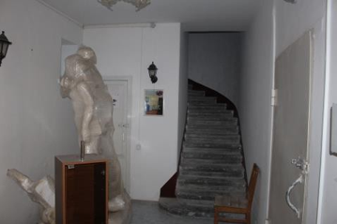  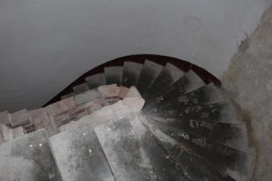  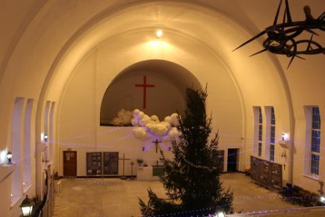
3. | Архитектурно-художественное решение фасадов: | архитектурно-художественное  решение фасадов в приемах финского функционализма;  материал и характер фасадной поверхности: неоштукатуренный красный кирпич;  облицовка цоколя плитами;  исторические дверные проемы: местоположение, габариты, конфигурация (прямоугольные с кирпичными клинчатыми перемычками);  раскрепованный портал парадного входа со стороны северо-восточного фасада церкви, оформленный кирпичным карнизом;  паперть с тремя ступенями перед парадным входом в храм;  круглое окно северо-восточного фасада, оформленное кирпичным наличником;  заполнение круглого окна: исторический рисунок и цвет;  исторические оконные проемы: местоположение, габариты, конфигурация (прямоугольные с кирпичными клинчатыми перемычками);  заполнения оконных проемов: исторический рисунок и цвет;  кирпичные профилированные карнизы тамбуров;  подоконный карниз в уровне верхнего яруса апсиды;  кирпичный венчающий профилированный карниз;  щипцы с диагональной кирпичной кладкой в завершении боковых объемов и северо-восточного фасада основного объема церкви. | 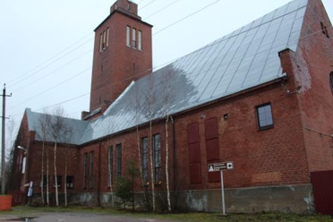  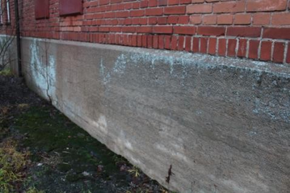  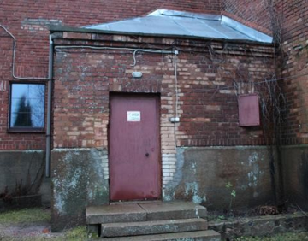  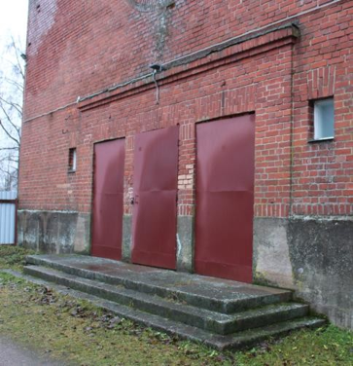  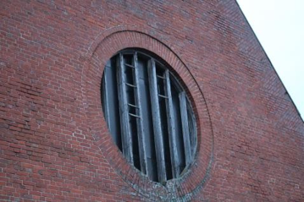  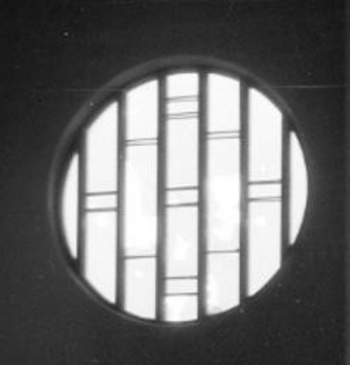  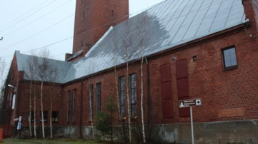  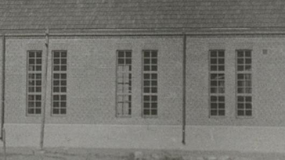  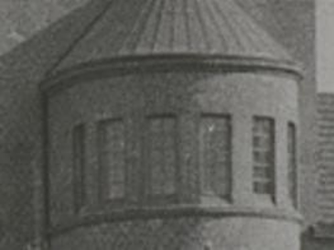  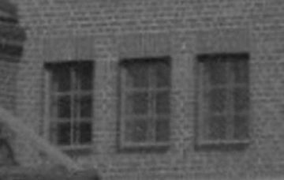  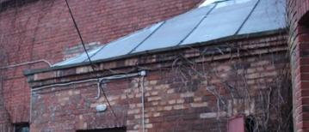  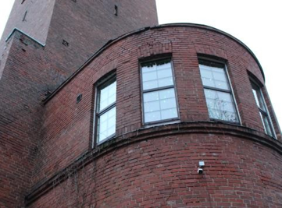  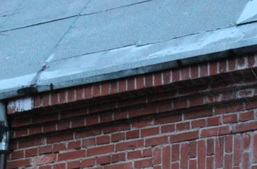  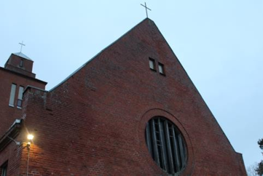  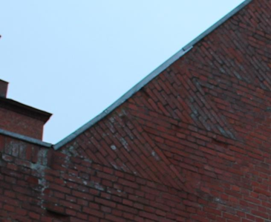

Предмет охраны может быть уточнен в процессе историко-культурных и реставрационных исследований, реставрационных работ.

